Bazy Danych

Dokumantacja projektu
pt.:”Warsztat”

Grupa: L03
3EF-ZI
Norbert Nosal
156316

Spis treści
Spis treści 2
1. Określenie projektu 3
2. Prezentacja diagramu DB 4
3. Prezentacja SQL 7

1.Określenie projektu.
1.1 Określenie tematyki i zakresu projektu, przedstawienie zagadnień związanych z tematem.
Projekt zakłada utworzenie bazy danych, która będzie służyła do obsługi warsztatu samochodowego. Pozwoli znaleźć historie naprawy pojazdu w danym warsztacie. System będzie gromadził informacje o klientach i ich samochodach.
1.2 Określenie funkcji bazy danych i ich priorytetu.
Baza danych zostanie wykorzystana jako baza systemu sprzedażowego. System ten będzie obsługiwał cały warsztat. Na jego podstawie będą wyliczane ewidencje czasu pracy pracowników, ewidencja części, księgowość etc.
1.3 Wybór technologii i typu bazy danych do zrealizowania projektu.
Do stworzenia systemu zostanie wykorzystany Microsoft SQL Server 2017 w wersji Express Edition. Jest to relacyjna baza danych tworzona przez firmę Microsoft.
1.4 Wybór narzędzi do zrealizowania projektu.
Do stworzenia bazy danych zostanie użyte Microsoft SQL Server Management Studio 2017.
1.5 Prezentacja przygotowanego repozytorium z opisem.
https://github.com/norbertpierwszy/norbertprojektdb

2. Prezentacja diagramu DB.

2.1 Prezentacja diagramu ERD bazy danych.
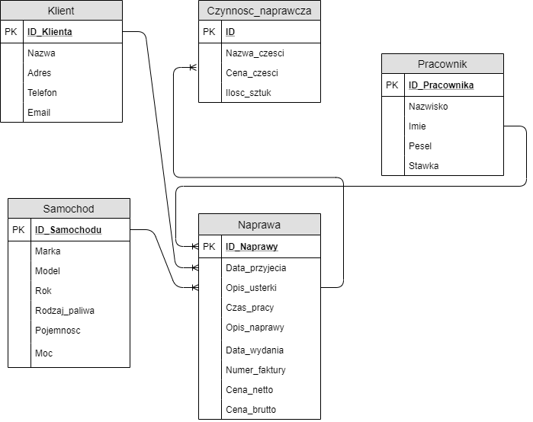

2.2 Określenie typu i właściwości danych w bazie.
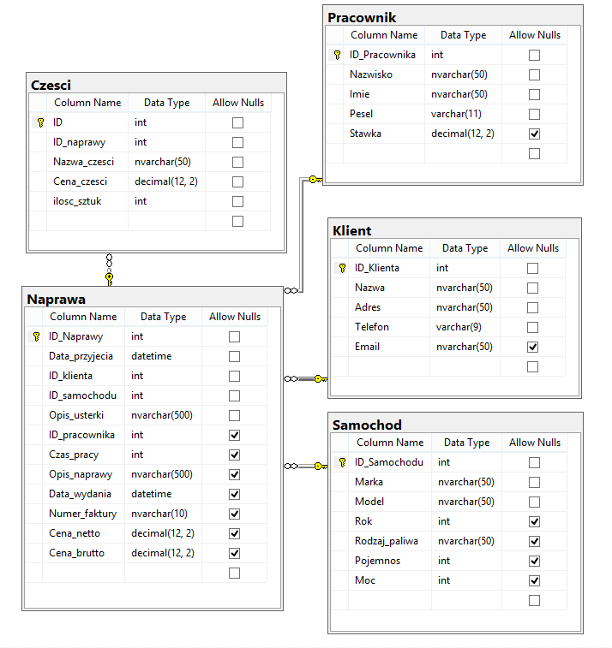

2.3 Opis tabel.
- Tabela „Klient” przechowuje informacje o klientach warsztatu.
- Tabela „Samochód” przechowuje informacje o samochodach odwiedzających warsztat.
- Tabela „Pracownik” przechowuje informacje o pracownikach warsztatu
- Tabela „Naprawa” jest najważniejszą tabela w systemie. Przechowuje dane dotyczące napraw wykonywanych w warsztacie. Jest powiązana z wszystkimi pozostałymi tabelami.
- Tabela „Części” przechowuje informacje o częściach wykorzystywanych do napraw.

3. Prezentacja SQL
3.1 Prezentacja wykonania bazy danych.
Tworzenie tabel bazy danych:
CREATE TABLE Klient (
ID_Klienta int PRIMARY KEY identity(1,1),
Nazwa nvarchar(50) not null,
Adres nvarchar(50) not null,
Telefon varchar(9) not null,
Email nvarchar(50) null,
);

CREATE TABLE Samochod (
ID_Samochodu int PRIMARY KEY identity(1,1),
Marka nvarchar(50) not null,
Model nvarchar(50) not null,
Rok int null,
Rodzaj_paliwa nvarchar(50) null,
Pojemnos int null,
Moc int null,
);

CREATE TABLE Pracownik (
ID_Pracownika int PRIMARY KEY identity(1,1),
Nazwisko nvarchar(50) not null,
Imie nvarchar(50) not null,
Pesel varchar(11) not null,
Stawka decimal(12,2) null,
);

CREATE TABLE Czesci (
ID int PRIMARY KEY identity(1,1),
ID_naprawy int not null,
Nazwa_czesci nvarchar(50) not null,
Cena_czesci decimal(12,2) not null,
ilosc_sztuk int not null,
);

CREATE TABLE Naprawa (
ID_Naprawy int PRIMARY KEY identity(1,1),
Data_przyjecia datetime not null,
ID_klienta int not null,
ID_samochodu int not null,
Opis_usterki nvarchar(500) not null,
ID_pracownika int null,
Czas_pracy int null,
Opis_naprawy nvarchar(500) null,
Data_wydania datetime null,
Numer_faktury nvarchar(10) null,
Cena_netto decimal(12,2) null,
Cena_brutto decimal(12,2) null,
);

Tworzenie relacji:
ALTER TABLE Naprawa
ADD FOREIGN KEY (ID_klienta) REFERENCES Klient(ID_Klienta);

ALTER TABLE Naprawa
ADD FOREIGN KEY (ID_samochodu) REFERENCES Samochod(ID_Samochodu);

ALTER TABLE Czesci
ADD FOREIGN KEY (ID_naprawy) REFERENCES Naprawa(ID_Naprawy);

ALTER TABLE Naprawa
ADD FOREIGN KEY (ID_pracownika) REFERENCES Pracownik(ID_Pracownika);

Wprowadzanie testowych danych do tabel:
- Pracownicy
INSERT INTO Pracownik VALUES ('Ćwiok', 'Tomasz', '94020212345', 15.70);
INSERT INTO Pracownik VALUES ('Cygan', 'Artur', '97050111111', 15.70);
INSERT INTO Pracownik VALUES ('Kowalski', 'Piotr', '55101011111', 19.50);
INSERT INTO Pracownik VALUES ('Nowak', 'Kamil', '99090911111', 14.80);
INSERT INTO Pracownik VALUES ('Zając', 'Kacper', '02122411111', 10.00);
select * from Pracownik;

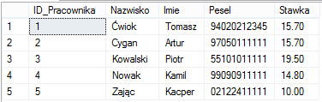

- Klienci
insert into Klient values ('lewandowski7', 'Krakowska 13 29-300 Poznan', '123445664', 'lewy@bayern.com');
insert into Klient values ('messidwa', 'Rozbita 8 12-300 Szczecin', '123432567', 'golgol@cos.com');
insert into Klient values ('ronaldo', 'Juve 20 11-323 Warszawa', '123567867', null);
insert into Klient values ('piszczek', 'Szklana 18 11-120 Krakow', '123122567', null);
insert into Klient values ('piatek111', 'Korfantego 13/6 21-222 Zakopane', '127732567', 'eloelol@cee.com');
select * from Klient;

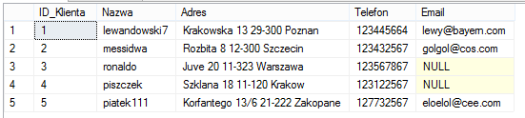

- Samochody
insert into Samochod values ('Mercedes', 'E220', 1999, 'DIESEL', 2200, 125);
insert into Samochod values ('BMW', '530D', 2000, 'BENZYNA', 3000, 230);
insert into Samochod values ('Seat', 'Toledo', 2002, 'DIESEL', 1900, 110);
insert into Samochod values ('VW', 'Golf', null, null, null, null);
insert into Samochod values ('VW', 'Passat', null, null, null, null);
insert into Samochod values ('BMW', '120D', null, null, null, null);
insert into Samochod values ('BMW', '525i', null, null, null, null);
insert into Samochod values ('Mercedes', 'C200', null, null, null, null);
insert into Samochod values ('Audi', 'A3', null, null, null, null);
insert into Samochod values ('Audi', 'A4', null, null, null, null);
insert into Samochod values ('Audi', 'A6', null, null, null, null);
insert into Samochod values ('Mercedes', 'Sprinter', null, null, null, null);
insert into Samochod values ('Ford', 'Transit', null, null, null, null);
select * from Samochod;

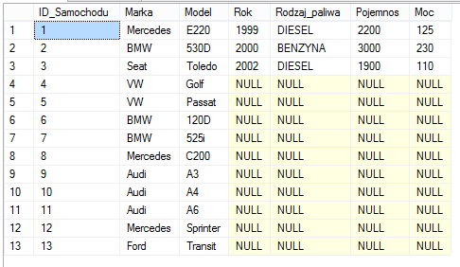

- Naprawa
insert into Naprawa values ('20191220 10:02:02 AM', 1, 1, 'Olej w układzie chlodzenia', 3, 1, 'Wymiana chlodniczki oleju i termostatu', '20191230 08:02:02 PM', 'FV 3333/12', 0, 0);
insert into Naprawa values ('20191230 11:45:02 AM', 2, 3, 'Sciaga samochód w lewo', 3, 2, 'Ustawienie zbierznosci pojazdu', '20191231 06:22:02 PM', 'FV 3334/12', null, null);
insert into Naprawa values ('20200102 08:08:02 AM', 5, 11, 'Nie odpala', 4, 1, 'Czyszczenie ukladu paliwowego', null, null, null, null);
insert into Naprawa values ('20200112 09:08:02 PM', 3, 8, 'Spalona zarowka', null, null, null, null, null, null, null);
select * from Naprawa;

- Części
insert into Czesci values (1, 'Chłodniczka oleju', 400, 1);
insert into Czesci values (1, 'Termostat', 280, 1);
insert into Czesci values (4, 'Zarowka', 15, 2);
select * from Czesci;

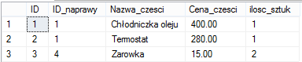

3.2 Prezentacja funkcji DB realizowanych przez SQL.
- Zapytanie pokazujące nazwisko i pesel pracownika posortowane po nazwisku
select nazwisko, pesel from Pracownik order by Nazwisko;

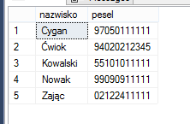
- Zapytanie pokazujące nazwisko i imie pracowników ze stawką ponad 18
select nazwisko, imie from Pracownik where stawka>18 order by Nazwisko;

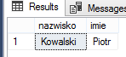
- Zapytanie pokazujące powiązanie pracowników z pojazdami
select nazwisko, marka, model
from (Pracownik p inner join Naprawa n on p.ID_Pracownika=n.ID_pracownika)
inner join Samochod s on n.ID_samochodu=s.ID_Samochodu;

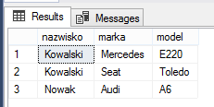

- Zapytanie pozwalające znaleźć klienta który przyprowadził samochód od ID=1.
select nazwa from Klient k
inner join Naprawa n on k.ID_Klienta=n.ID_klienta
where n.ID_samochodu=1;

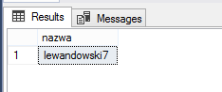
- Zapytanie sumujące koszt za części do naprawy od ID=1.
select SUM(Cena_czesci) as Cena from Czesci where ID_naprawy=1;

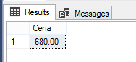
- Zapytanie liczące ile mamy zarejestrowanych samochodów w bazie z podziałem na marki pojazdów
select Marka, COUNT(Model) as Liczba_pojazdow from Samochod group by Marka;

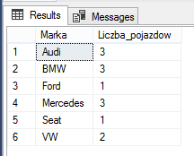

- Procedura dodająca klienta do bazy
create procedure [DodajKlienta] @n nvarchar(50), @a nvarchar(50), @t nvarchar(9)
as
insert into Klient values (@n, @a, @t, null);

exec DodajKlienta 'smolarekebi', 'Wejcherowo 3', '123123123';
select * from Klient;

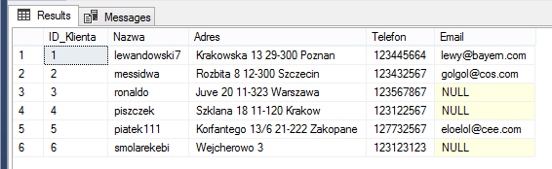

- Procedura usuwająca klienta z bazy
create procedure [UsunKlienta] @i int
as
delete from Klient where ID_Klienta = @i;

exec UsunKlienta 4;
select * from Klient

